Matning av fåglar
Vi ber samtliga medlemmar uppmärksamma att det inte är tillåtet att mata fåglar från balkong eller uteplats.
Det finns medlemmar som inte önskar ha fåglar flygande på sina balkonger (alla har inte inglasat).
Det lockar även till sig små oönskade kryp och gnagare.

Fasader
Fasaden har omfogats på Forsvägen 25.

Snart börjar tvättning av fasaderna.

Det är PSAB, som gjorde fönsterbyte mm, som kommer att utföra detta.
Garanti gäller, ingen extra kostnad för föreningen.

TV och bredband
Arbetet med att genomföra byte av leverantör är i full gång.

Tyvärr blir det ca 1 månads försening med uppdatering av hastigheten för bredbandet.

Våra rabatter
Vi ber er att inte plantera något i våra rabatter utan att ha fått tillstånd av styrelsen.

Uppmaning till er som bor i lägenheterna längst ner i våra hus.
Om ni inte vill ha höga buskar framför era balkonger hör av er till styrelsen, så beställer vi av fastighetsservice att klippa ner dom.

Cykelfix
Ännu en lyckad cykelfix. Ett stort antal medlemmar kom och alla var glada och nöjda.

Fastighetsbyrån bjöd på fika.

Sortering i soprum och miljöhus
Hjälp oss att sortera rätt.
Det blir så mycket högre kostnader för sophanteringen om vi inte gör rätt.

Mopedrum
Då vi fått stänga vårt soprum på 33:an öppnar vi rummet för förvaring av motorcyklar och mopeder.
Det kommer inte att vara tillåtet att meka i mopedrummet.

Intresse, anmäl via mejl till hsb.rosen@telia.com

E-postadress
Då vi från och med augusti kommer att göra alla utskick till medlemmar via e-post, ber vi er som inte har meddelat eller bytt e-postadress att göra detta hsb.rosen@telia.com

Till er som inte har e-post lägger vi fortsättningsvis meddelande i era postfack.

Postfack
Än en gång måste vi ber er att tömma era postfack/postlådor, minst en gång i veckan.

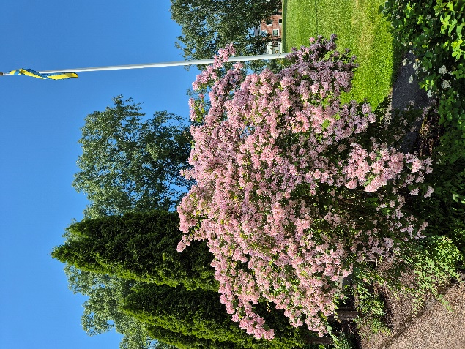

Styrelsen önskar alla medlemmar en glad och solig sommar!

